Требования к оформлению текста диссертации
Существуют строгие требования ГОСТ к оформлению текста работы на соискание степени кандидата наук. Регламентируется шрифт, интервалы, правила оформления названий глав. Все визуальные элементы, встречающиеся в тексте диссертации, также должны соответствовать нормам. Перед направлением работы на экспертизы необходимо провести дополнительную редактуру, она поможет выявить все ранее незамеченные недостатки. Пока нет строгих требований к объему документа, но практика предполагает примерный ее объем в 150 страниц, для гуманитарных наук он может быть превышен на 25-50%
Основные требования таковы:
- весь документ набирается шрифтом Times New Roman, он предполагается наиболее информативным и легко воспринимаемым. Размер кегля – 14. Надписи на титульном листе, названия глав и разделов набираются тем же кеглем, но прописными буквами;
- текст печатается только на одной странице стандартного листа формата А4;
- допускается только черный цвет шрифта, нельзя использовать иной цвет для названий, подписей, ссылок. Недопустимо использование курсива или полужирного шрифта везде, кроме названий;
- когда готовится диссертация поля должны иметь следующий размер: левое поле - 25 мм, правое - 10 мм, верхнее - 20 мм, нижнее поле- 20мм, их необходимо устанавливать вручную, так как стандартные параметры Word отличаются. Нарушение размера полей является частой ошибкой.
- используется полуторный интервал, предусмотренный инструментами Word. При заполнении таблиц допустимо применение иных интервалов;
- используется сквозная нумерация страниц всего текста и приложений, позволяющая стандартизировать формат текста и всех приложений. Номер страницы печатается наверху листа, в его середине. Также частой ошибкой в оформлении является нарушение расположения номеров;
- отступ (красная строка) для основной части должна составлять 1,25 см или 5 знаков, такой отступ не имеется в редакторе, его нужно настраивать вручную;
- заголовки оглавления, вступления, заключения, наименования глав печатаются прописными буквами, полужирным шрифтом и располагаются в центре листа. Над заголовками необходимо оставлять одну пустую строку, между ними и текстом должно располагаться три пустые строки. Точки в конце заголовка не ставятся;
- главы начинаются с нового листа, к параграфам такие требования не предъявляются;
- главы нумеруются также только арабскими цифрами, после цифры ставится точка;
- параграфы нумеруются двойным обозначением, состоящим из номера главы и номера параграфа (2.11.), в конце номера также ставится точка;
- вся нумерация должна проставляться только арабскими цифрами;
- в тексте не должно иметься гиперссылок;
- прямая речь в цитатах оформляется кавычками, курсив не используется;
- автор должен подписать свой труд.
Это основные из правил, предусмотренных ГОСТ для оформления диссертации, но существуют еще и рекомендуемые элементы. Есть свои требования и для отдельных элементов, встречающихся в тексте документа, которые должны оформляться особым образом, помогающим повысить их информационную и иллюстративную ценность.

Оформление цитат
В тексте часто встречаются цитаты. При их включении необходимо следовать таким правилам:
- для каждой цитаты указывается ее автор;
- цитаты заключаются в кавычки;
- используется минимально необходимое количество заимствованного текста, необходимое для иллюстрации тезиса;
- после цитирование высказывания делается ссылка на источник (в квадратных скобках).
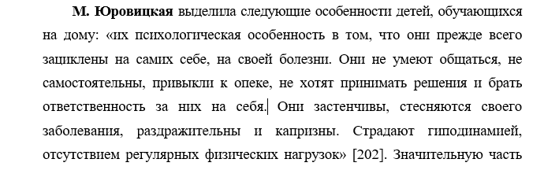

Оформление рисунков и схем
Все визуальные изображения в работе считаются рисунками, к ним относятся и схемы работы различных аппаратов, и диаграммы, и фотографии образцов или органов. Они должны оформляться согласно ГОСТ следующим образом:
- используется сквозная нумерация рисунков в пределах всего документа или в пределах одно главы;
- рисунок или схема должны размещаться на одной странице;
- наименование рисунка в формате: Рисунок 1. Схема работы устройства размещается под самим иллюстративным изображением;
- образец ссылки на рисунок должен выглядеть так: «? в соответствии с рисунком 2»;
- после каждого рисунка необходимо указывать источник его происхождения, журнал или иное издание, где он впервые был опубликован, это правило не относится к собственным изображениям и фотографиям автора.
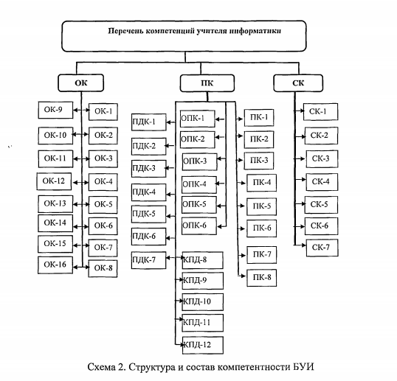

Оформление таблиц
Таблицы, часто встречающиеся в текстах трудов по экономическим и техническим дисциплинам, позволяют сделать те или иные доводы или примеры сделать более наглядными, также должны оформляться согласно ГОСТ. Среди требований:
- таблицы должны иметь сквозную нумерацию;
- название таблицы пишется над ней, если текст таблицы требует переноса его на следующую страницу, повторно название не указывается;
- в тексте документа на все таблицы приводятся ссылки с указанием их номера;
- в графах таблицы можно использовать любой кегль и интервал;
- заголовки граф пишутся с прописной буквы;
- желательно слева, справа и снизу ограничивать таблицы линиями;
- диагональные линии разделения не допускаются;
- высота одной строки таблицы должна быть не менее 8 мм;
- таблица размещается под текстом, в котором на нее присутствует ссылка, или же она может быть вынесена в приложение;
- графа «номер по порядку» в таблицу не включается;
- пустых граф не должно быть, если отсутствует какая-либо информация, ставится прочерк;
- после каждой таблицы необходимо указывать источник ее происхождения, журнал или иное издание, где она впервые была опубликована, за исключением самостоятельно разработанных таблиц.
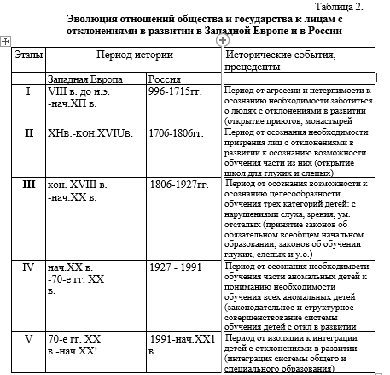
В остальном правила оформления табличной части относится на усмотрение автора, это иллюстративный материал, поэтому он может заполняться с некоторой степенью свободы.

Оформление формул
Работы на соискание степени по техническим наукам требуют приведения в тексте работы большого количества формул. К их оформлению также предъявляются определенные требования.
- формулы в диссертации нумеруются сквозной нумерацией по всему труду или в пределах раздела. Используются арабские цифры;
- приложения в диссертации, относящиеся к иным, нумеруются;
- номер формулы указывается справа от нее, в круглых скобках;
- если предлагается подряд несколько формул, они размещаются через запятую;
- после формул приводится расшифровка каждого из используемых в ней обозначений, они приводятся последовательно, по мере появления условного знака.
- 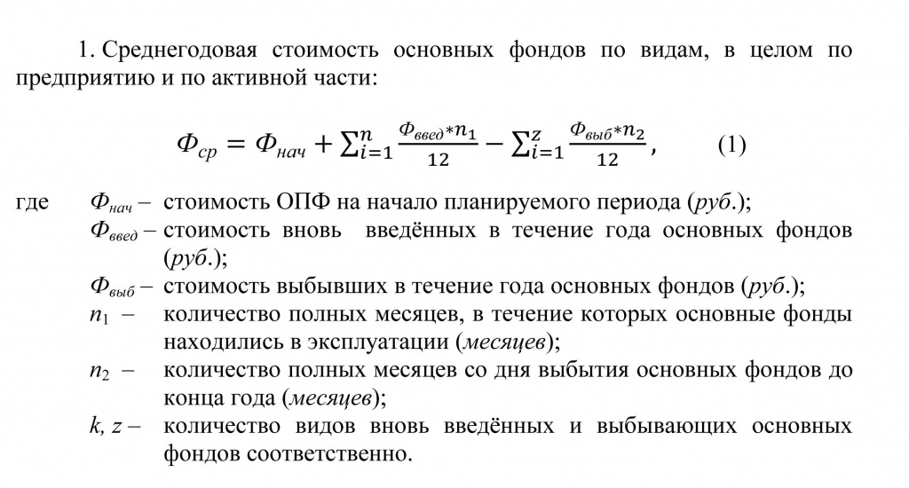
Большое количество формул подряд ухудшает восприятие работы, поэтому их необходимо перемежать текстом, объясняющими причины их приведения и иллюстрациями какого тезиса они являются.

Оформление приложений к диссертации (образец)
Стандарты подготовки и оформления диссертации определяют строгий порядок расположения ее разделов. Он выглядит следующим образом:
1. Титульный лист.
2. Оглавление (не «Содержание», это наименование является частой ошибкой).
3. Введение.
4. Основная часть.
5. Заключение.
6. Список сокращений.
7. Список терминов, примененных в работе.
8. Список литературы.
9. Перечень иллюстраций;
10. Любые иные приложения в диссертации.
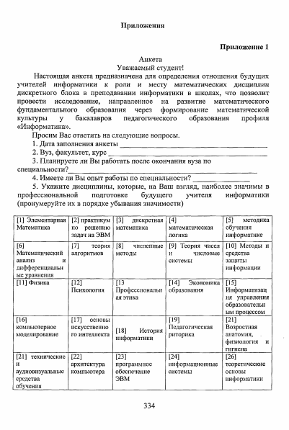
Все пункты в диапазоне 6-10 относятся к приложениям в диссертации, несмотря на то, что это определение применено только к одному из разделов. Обязательным приложением является только список литературы, остальные могут добавляться, если этого требует контекст диссертации и считает необходимым использовать сам кандидат. Стандарты оформления диссертации распространяются и на оформление приложений к ней.
У списка литературы есть свои правила оформления. К ним относятся необходимость указания источников в хронологическом порядке их появления в тексте, алфавитный порядок недопустим. Все наименования в списке выравниваются по левому краю. Название «Список литературы» печатается 14 кеглем, прописными буквами, полужирным шрифтом и располагается в середине страницы.
Пример оформления наименования источника в списке будет выглядеть следующим образом: «Караулов И. М. О культурной политике. М.: Политиздат, 1999. 157 с.» Если в качестве источников использованы диссертационные работы, то их требуется описывать так: «Мариуполева А. П. Культурная активность Русской Православной Церкви: Дис. … кандидата философских наук / Московский государственный университет им. М. В. Ломоносова. М., 1993
Образец оформления ссылки на электронный источник: URL: http://www....ru.
Список сокращения оформляется так:
- используется алфавитный принцип;
- список выравнивается по левому краю;
- между аббревиатурой и расшифровкой не ставится тире, в конце не нужны знаки препинания.
При редактировании работы до передачи ее на рассмотрение ученого совета нужно уделить особое внимание именно приложениям в диссертации, именно к ним предъявляется большая часть замечаний. Оформление диссертации и автореферата должно быть безупречным, это гарантирует до 90% от успеха ее защиты, как свидетельствуют наиболее успешные образцы получения ученых степеней.

Недостатки в содержании диссертации
Недостатки в содержании могут носить самый разный характер. Как пример можно привести замечания к работе В.Мединского, где было отмечено «отсутствие базовых профессиональных навыков историка и, прежде всего, научного источниковедческого анализа привлеченных им источников». Наука, в данном случае, отвергает возможность использовать только те данные из источников, которые подтверждают мысль автора, отклоняя противоречащие гипотезе сведения. Но при всем многообразии выбора недостатков существует ряд типовых, наиболее часто встречающихся в текстах работ и отмечаемых рецензентами. Это:
- наличие плагиата, ситуации, когда цитата не оформляется требуемым образом;
- для исторических диссертаций подмена научного анализа источников аннотированным изложением результатов работ;
- не обосновывается методология проведения исследований;
- приводимые примеры не являются иллюстративными доказательствами выдвинутых тезисов;
- применяется косноязычная, нечеткая научная речь;
- в конце глав отсутствуют выводы, или же они неубедительны или поверхностны, не подтверждены экспериментально;
- есть какие-либо пометки на полях,
- результаты апробации недостаточны для выводов о проверки работы мнением широкой научной общественности;
- есть не устраненные исправления;
- есть речевые ошибки;
- отсутствуют какие-либо указанные в тексте приложения в диссертации;
- результаты не имеют практической ценности или она не доказана;
- отсутствует подпись автора на рукописи;
- нарушена сквозная нумерация страниц, таблиц или рисунков в тексте работы;
Приложения к диссертации часто содержат следующие недочеты:
- неверно приведены ссылки на источники или источники или картинки не имеют отношения к содержанию труда;
- в приложениях отсутствуют документы, которые были заявлены в тексте;
- отсутствуют какие-то параметры в списке сокращений и условных обозначений;
- приложения имеют собственную нумерацию или не имеют ее;
- приводятся не общеупотребительные расшифровки условных обозначений, терминов или аббревиатур или вводятся новые, ранее не используемые в научной практике термины.
Редактирование диссертации до ее направления рецензентам позволит избежать большинства очевидных недочетов, которые могут появиться при неточном знании стандартов, как оформлять документ. Частично снять некоторые замечания к содержанию и формату может помочь и аргументированная речь на защите. Тем не менее, еще на этапе выборы темы и подготовки работы необходимо четко представлять себе все подводные камни, связанные с вопросам, как оформлять диссертации, и с проблемами с ее содержанием, которые могут превратиться в замечания и постараться избежать их максимально внимательно.

